Тема 2: Конструкторы в образование (обзор по каждому уровню конструкторов)

Конструкторы fischertechnik – специальный уровень сложности для любого возраста и цели

Всем нам прекрасно известно выражение: «Чем больше мальчики, тем дороже игрушки». А кто помнит, сколько игрушек разобрал в детстве, с целью изучит ее конструкцию? Есть ли возможность правильно использовать детскую любознательность и не расставаться с любимым хобби на протяжении всей жизни? Компания fischertechnik делает это реальным. Конструкторы fischertechnik имеют более 50 разновидностей наборов различного уровня сложности для любого возраста и цели.
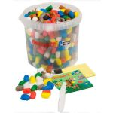
Помните фигурки, слепленные из пластилина или даже хлеба? Компания fischertechnik разработала серию конструкторов для самых маленьких. Даже трехлетний ребенок способен создавать уникальные вещи. Именно для развития столь раннего творческого порыва созданы цветные типсы fischer TiP – уникальный материал для детского творчества. Они сделаны из картофельного крахмала и натуральных пищевых красителей, а поэтому абсолютно безопасны.
Определиться с выбором нужного конструктора fischertechnik нам помогут цветные полосы на упаковке. На данный момент различают четыре уровня сложности: красный – Начальный уровень, синий – Основной и Продвинутый уровни, черный – Профи уровень и серый – Компьютерный мир.

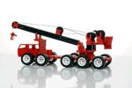
Начальный уровень – для детей старше 5 лет. Множество деталей позволят создать вам различные виды техники и механизмом для существенного расширения детского кругозора. Процесс настолько занимателен, что ваш ребенок даже не заметит, как пройдет время от первой до последней модели. Идеальный способ, как для родителей, так и для дошкольных учреждений подготовить ребенка к началу школьной жизни.
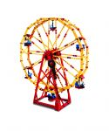
Основной и Продвинутый уровни для детей старше семи лет. В эту категорию входят такие интересные наборы, как Суперкраны, Лодки, Радиоуправляемый автомобиль, Корабли, Уборочные машины, Большой бульдозер, Канатная дорога, Супергрузовики, Летательные аппараты, Гоночные автомобили, Тракторы и многое другое. Эти конструкторы развивают знания и умения ребенка. Сборка некоторых моделей потребует определенного труда, но удовольствие от игры с этими реалистичными игрушками вполне стоит потраченных усилий и времени. Применение таких конструкторов в начальной школе позволяет заинтересовать детей в изучение точных наук и облегчает их преподавание. Помогите создать маленькому человеку свой собственный парк аттракционов, и ваш авторитет в его глазах будет нерушим.
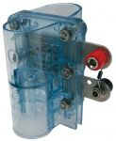
Профи уровень для детей старше девяти лет в модельном ряду профессионального уровня fischertechnik имеются конструкторы: Эко-технологии, Пневматика II, Электричество, Машины Леонардо да Винчи и др. Профи уровень открывает перед детьми увлекательный мир физики. Учитель сможет на простом примере объяснить, как работают электроприборы и пневмоприводы различных машин и механизмов. Стоит отметит, что такие конструкторы могут открыть много нового и взрослым людям. Освежить забытые знания поможет конструктор Водородный топливный элемент, Технические революции и Механика и статика.
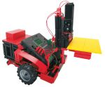
Особой категорией серой ленты выделен Компьютерный мир. Именно эти конструкторы позволяют создавать настоящих роботов и программировать алгоритмы их движения. Модель рекомендуется применять от 10 лет, а вот ограничения по возрасту у нее нет. Все зависит от ваших целей и интересов. Конструкторы fischertechnik данного типа могут быть использованы, как стартовые площадки для будущих инженеров программистов, так и для разработки прототипов настоящих промышленных и исследовательских роботов. Особое удобство заключается в возможности совместимости программы конструктора с самой распространенной операционной системой для ПК Windows. Очень перспективно это направление для проведения внешкольных занятий детских групп. Также возможно создание взрослых любительских групп на базах отдельных компаний, как альтернатива популярным сейчас тренингам. В не зависимости от того созданный вами механизм или робот будет реальным прототипом или детской/взрослой фантазией им всегда надеться место на многочисленных конкурсах среди любителей конструкторов fischertechnik.
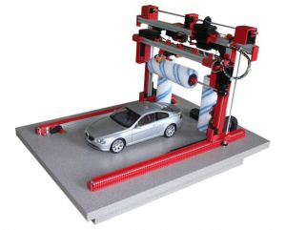
Отдельным подклассом идут Учебные и Технические модели. Они стоят на вооружение в профессиональных и высших учебных заведениях, а также непосредственно на предприятиях. Использовать их можно как для презентаций, так и для обучения студентов или персонала. Компания fischertechnik способна изготовить любую действующую модель по индивидуальным требованиям заказчика, включая комплектацию техническими средствами автоматизации (ПЛК и визуализация) и разработку программного обеспечения для управления моделями. Такие модели дают уникальную возможность дистанционного изучения действующего оборудования, которое на практике сложно даже представить не подготовленному человеку. Любая ваша презентация будет гораздо успешнее применения привычных описаний и видео роликов, этим методам придется отойти на вторые роли.
Помните, мир fischertechnik ограничивается лишь вашим воображением. Все составные детали конструктора прочны и надежны в эксплуатации, а главное они позволяют комбинировать различные наборы вместе. Испытав продукцию fischertechnik в действие, Вы имеете возможность изменить свой способ преподавания, обрести увлекательное хобби, а возможно даже стать на путь будущего инженера-конструктора. Ознакомиться и заказать конструкторы и модели fischertechnik можно на сайте http://www.pacpac.ru/ и http://www.fischer.de/.

